Organisation et Déroulement des Formations B (B , B-AAC et Supervisée)

Examen de conduite
Conduite Accom pagnée
1er Rv p 2e Rv p 3e Rv p 1000km 2000km 3000km
RDV Préalable
Examen de conduite
Conduite Supervisée 3 à 6 mois au moins 1 Rvp 1000km
RDV Préalable
Examen de conduite
Form ation Pratique
2 à 3 mois
Form ation Théorique
2 à 3 mois
Evaluation de départ
- L'évaluation de départ à pour bout but d’indiquer un nombre prévisionnel de leçons de conduite.

- Le Contrat d'apprentissage: Après l’évaluation de départ,un contrat ou une convention de formation est établi. Les élèves salariés peuvent obtenir un financement au titre du Compte Professionnel de Formation. Les différentes formations sont accessibles sur votre compte CPF mais ne peuvent être validées qu' après entretien et évaluation.

LA FORMATION THEORIQUE: Scindée en 2 parties
    - Les cours appelés thèmes abordent les différents chapitres du code de la route ( 10 thèmes)
    - En parallèle,des tests sont effectués pour vous mettre en situation d’examen.Ces tests peuvent être corrigés par un enseignant.
La Fréquence: Les horaires de Cours et tests de code en Salle sont affichés (voir horaires de bureau).
Environ 3h de code par semaine sont recommandées, accompagnées d'un travail personnel sur le livre de code.

Le suivie de formation:
En salle : du Lundi au vendredi de 15h à 20h – le samedi 10h-12h et 14h-16h
Le directeur pédagogique est présent au bureau pendant les cours et tests en salle audiovisuelle, il peut être sollicité sur les difficultés rencontrées et d'échanger sur votre évolution. Matériel fourni: stylo, feuille réponse, tablette
Formation à Distance FAOD :
Un login sur la plate forme en ligne PACKWEB vous sera attribué lors de votre inscription. Cette plate forme est complète, peut pour certains remplacer la présence en salle. Elle comporte des Thèmes, des tests ciblés et des examens blancs.

L'examen: Inscription en Ligne sur les Opérateurs Agrées (laposte, point code...) pour 30 €.
Vérification des connaissances théoriques par un test de 40 questions ( 5 fautes maximum). L'age minimum pour les candidats au permis B 17 ans, pour les conduites accompagnées 15 ans.
  - LA FORMATION PRATIQUE: Peut se faire parallèlement à la formation théorique (conseillée pour une meilleure assimilation des connaissances).
La fréquence: 2 cours minimum par semaine. Horaires : entre 8h00 et 20h00
Le Programme : Comprend 4 compétences ou Objectifs Généraux divisées en objectifs puis sous objectifs.
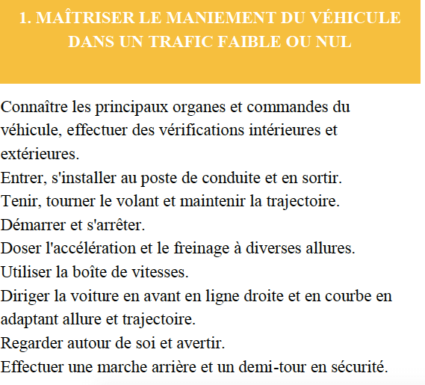
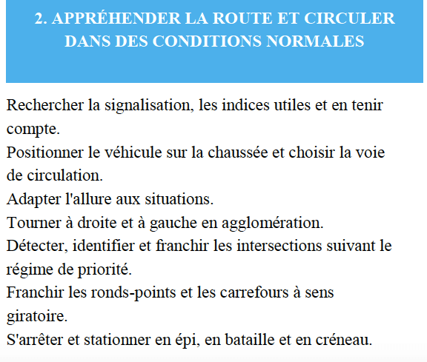
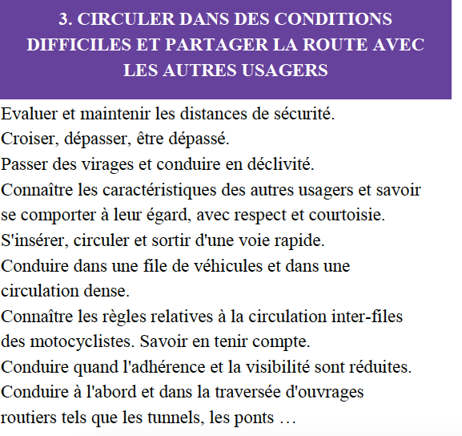
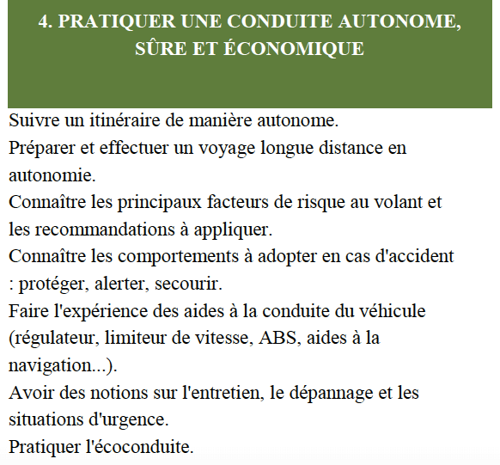

Le suivi de formation et évaluation: L’élève dispose d'un livret d'apprentissage Numérique SAROOL afin de suivre son évolution à tout moment et un livret d'auto-évaluation.En parallèle, l'enseignant détient une fiche de suivi Numérique SAROOL dans laquelle sont mentionnés les différents points abordés, les difficultés rencontrées par l’élève et les axes de progression. En fonction de cela, il validera successivement les 4 compétences.
Rendez-vous pédagogique: Voir schéma ci-dessus.
L'examen: L’élevé devra présenter obligatoirement son livret d'apprentissage AAC (vérifié au préalable par l’auto école) ainsi que sa carte d'identité à l'inspecteur. Durant 32 minutes,le candidat effectuera un parcours en ville et voie rapide , réalisera une manœuvre,arrêt de précision pris en compte, répondra à une question en lien avec la sécurité routière , effectuera deux vérifications sur le véhicule.
Résultat: Il est annoncé sur internet 48 heures après l'examen sur le site «Sécutité.routiere.gouv» muni de votre NEPH.

Organisme de Formation enregistré à la DIRECCTE Ile-de-France sous le numéro (cet enregistrement ne vaut pas agrément de l'Etat) | Mai 2026
DOCUMENT AFFICHE ET DISPONIBLE SUR DEMANDE et sur notre site

